КОМПЬЮТЕРНАЯ АКАДЕМИЯ «ШАГ»
Донецкий филиал

Специализация: Программирование

Допущен к защите:

Зав. кафедрой ____________
(подпись)

Защита состоялась___________

(дата) (дата)
с оценкой ____________________

Зав учебной частью_____________
(подпись)

ДИПЛОМНИЙ ПРОЕКТ

КА «Шаг» ПСД 1-17. СТ. 11/2008. 6823

Тема:____________________________________________________________________
(на русском языке)
Тема: ____________________________________________________________________
(на английском языке)

Исполнитель, студент___________________ Козлов Дмитрий Владимирович
(подпись) (дата) (Ф.И.О. на русском языке)
_Kozlov Dmytro_________________
(Ф.И.О на английском языке)

Руководитель ______________________ ___________________________________
(подпись) (дата) (Ф.И.О)
__________________________________________
(рекомендуемая оценка)

Экзаменационная комиссия по защите дипломних проектов:

_______________________ ___________________________________
(подпись) (дата) (Ф.И.О)
___________________________ __________________________________________
(подпись) (дата) (Ф.И.О)
___________________________ __________________________________________
(подпись) (дата) (Ф.И.О)

Донецк 2012

Содержание

- Анализ предметной области…………………………………………….3
- Постановка задачи……………………………………………………….2
- Выбор средств реализации………………………………………………8
- Структура БД...........................................................................................9
- Диаграмма классов…………………………………………………….12
  - Классы для парсинга…………………………………………13
  - Классы отображения представлений ………………………16
- Реализация возможностей……………………………………………23
  - Реализация получения и загрузки xml файлов…………..23
  - Реализация парсинга xml файлов…………………………..24
- Руководство пользователя………………………………………….25
- Выводы.………………………………………………………………..29
- Список использованной литературы………………………………….30
- Лист замечаний………………………………………………………….31

- Анализ предметной области
На сегодняшний день в мире информационных технологий и технологических инноваций мобильные устройства занимают все больше места в нашей жизни. Они легкие, занимают мало места, а функциональность данных устройств очень большая, начиная от проверки почты и серфинге в интернете, и заканчиваю написанием программ для самих же. Сейчас планшетный компьютер – это не роскошь, как было при появлении первых таких моделей, а просто средство необходимости.
Многие крупные IT компании пытаются создать приложения для мобильных устройств, чтобы пользователям их сервисов было удобнее, а самое главное - общедоступность данного приложения. Потому как мобильный телефон или планшет всегда под рукой.
В последнее время такая тенденция развития мобильных приложений наблюдается внутри как крупных, так и частных компаний. Корпоративные приложения создаются для сотрудников компании, чтобы был быстрый доступ к необходимым сервисам или информации, которая используется внутри компании.
Достоинства корпоративных приложений:
- все сервисы компании в одном приложении;
- доступ к данному приложению имеют только сотрудники;
- приложение создается по индивидуальному заказу;

Недостатки корпоративных приложений:
- для создания данного приложения выделяются дополнительные средства.

- Постановка задачи
Дипломный проект «Разработка приложения Smart Statistics позволяющего управлять отчетами гостиниц и ресторанов » написан с использованием Cocoa Framework, а так же Microsoft SQL Server 2008. Состоит из пояснительной записки в бумажном варианте, а так же компакт-диска, на котором находится пояснительная записка в электронном виде и непосредственно программный дистрибутив.
Цель работы – создать приложение, которое позволит улучшить, а так же упростить управление отчетами.
С помощью данного приложения пользователь сможет получать отчеты с последними данными о состоянии гостиниц и ресторанов, как в виде таблицы так и более наглядом, графическом виде. За короткий промежуток времени пользователь получает подробную информацию о доходах как ежедневном так и за определенный период, который указывается пользователем, заселенность гостиницы, проживающие гости, валовый доход от проживающих, валовый доход от еды.
Основа данного приложения – TabBarViewController, который включает в себя 5 вкладок:
- Обновить;
- Вывод данных в виде таблицы;
- Вывод данных в виде графика;
- Выбор даты;
- Настройки.

Вкладка «Обновить»
Данная вкладка включает в себя всего одну кнопку «Обновить» по нажатию на которую, посылается http-запрос, в ответ на который приходит 2 xml-файла, один со списком компаний, другой – подразделений этих компаний. Для корректной работы данной кнопки во вкладке «настройки -> соединение» должны быть заполнены: ip-адрес сервера, имя профиля.

Вкладка «Вывод данных в виде таблицы»
На данной вкладке вверху располагается CompanySegmentedControl (элемент UISegmentedControl), который создается на основе файла «Companies.xml» и отображает компании, существующие на данный момент в базе. По нажатию на элемент CompanySegmentedControl ниже отображается DepatrmentsSegmentedControl(элемент UISegmentedControl), данные для которого формируются путем парсинга файла «Departments.xml». DepatrmentsSegmentedControl отображает подразделения, которые существуют у компании, которая выбрана на данный момент. Если подразделения отсутсвуют, то DepatrmentsSegmentedControl не отображается, а сразу формируется таблица, на основе данных компании.
При нажатии на DepatrmentsSegmentedControlItem, к БД посылается запрос, в который передаются индекс компании, индекс подразделения, промежуток времени для выборки. В ответ приходит xml который мы сохраняем в файл «Table.xml». На основе полученного xml-файла, мы путем парсинга получаем данный которые и заносим в таблицу. Таблица формируется из нескольких секций для объединения близких показателей. Количество секций варьируется. Также для расчета некоторых показателей используются формулы, если значение столбца Complex в таблице БД равна 1, то мы используем формулу которая хранится в столбце Formula. Если значение равно 0 то использует показатель без изменений.

Вкладка «Вывод данных в виде графика»
На данной вкладке вверху располагается CompanySegmentedControl (элемент UISegmentedControl), который создается на основе файла «Companies.xml» и отображает компании, существующие на данный момент в базе. По нажатию на элемент CompanySegmentedControl ниже отображается DepatrmentsSegmentedControl (элемент UISegmentedControl), данные для которого формируются путем парсинга файла «Departments.xml». DepatrmentsSegmentedControl отображает подразделения, которые существуют у компании, которая выбрана на данный момент. Если подразделения отсутсвуют, то DepatrmentsSegmentedControl не отображается, а сразу формируется таблица, на основе данных компании.
При нажатии на DepatrmentsSegmentedControlItem, к БД посылается запрос, в который передаются индекс компании, индекс подразделения, промежуток времени для выборки. В ответ приходит xml который мы сохраняем в файл «Chart.xml». После этого по центру появляется область графика, но пока без кривых, а ниже графика формируются checkbox’ы, которые соответствуют параметрам, которые возможны для выбора у данной компании или подразделения. При нажатии на любой из checkbox’ов формируются данные, путем парсинга файла «Chart.xml», на основе которых создается элемент графика и соответственно отображается линия. На графике возможно отображение нескольких кривых, которые будут соответствовать разным показателям. Также есть возможность отображать кривые показателей за прошедший год. Если checkbox «Прошедший год» выбран, то для показателя формируется сразу 2 кривые.

Вкладка «Выбор даты»
При переходе на данную вкладку перед пользователем появляются 2 UIDatePicker, которые расположены один под другим. Первый UIDatePicker отображает дату, с которой нужно начинать делать выборку данных для отчетов, соответственно второй UIDatePicker отображает дату, до которой необходимо делать выборку данных. При загрузке данной вкладки, в данные компоненты загружаются даты, которые уже были сохранены при использовании приложения в прошлый раз, если таких данных нет, то дата устанавливается текущая.
Внизу вкладки расположены 2 кнопки:
- Установить текущую дату;
- Сохранить.
При нажатии на «Установить текущую дату», в оба UIDatePicker устанавливается текущая дата.
При нажатии на кнопку «Сохранить» значения UIDatePicker сохраняются и могут быть использованы в дальнейшем, даже при перезагрузке приложения.

Вкладка «Настройки»
Данная вкладка включает в себя UITabBarViewController, который состоит из 2-х подвкладок:
- Отчет;
- Подключение.
Вкладка «Отчет» включает в себя 2 UISwitchContol:
- конечная дата во втором и четвертом столбце таблицы устанавливается как последнее число месяца;
- Установка периода до текущей даты при запуске приложения.

Вкладка «Подключение» состоит из 3-х UITextBox:
- IP адрес сервера, где располагается БД;
- Название профиля для подключения в БД;

3. Выбор средств реализации
На сегодняшний день существует большой выбор языков программирования, однако нужно остановиться на одном. Так как приложение пишется под iOS, то выбор языков был не слишком большой. Я остановился на Objective-C, т.к. уже был с ним знаком и он является нативным языком для iOS.
Ввиду полной обратной совместимости с C, любой C-код успешно компилируется и в Objective-C. Таким образом, Objective-C имеет в основе неизмененный синтаксис языка C, который расширен его собственным синтаксисом, реализующим возможности ООП. Чтобы отличать код, характерный для Objective-C, от кода на чистом C, в нем используются специальные символы, дающие понять как программисту, так и компилятору, что они имеют дело именно с Objective-C кодом.
Среда разработки была выбрана Xcode т.к. имеет отличную взаимосвязь с Objective-C и постоянно обновляется. Также в Xcode встроенный симулятор iOS устройств, что соответственно облегчает тестирование приложения.
Microsoft SQL Server 2008 R2 обеспечивает доступ к обширным ресурсам, ведущую в отрасли производительность и масштабируемость корпоративного класса, высочайший уровень безопасности, высочайший уровень доступности, комплексную платформу бизнес-аналитики. Мощный, высокопроизводительный оптимизатор запросов, работающий на основе учета стоимости операций позволяет повысить эффективность выполнения сложных запросов. SQL Server обладает высочайшим уровнем доступности. Технологии сетевой готовности обеспечивают полный набор корпоративных средств минимизации времени вынужденного простоя, защиты от вездесущего человеческого фактора и поддержания нужного уровня доступности приложений.

- Структура БД
Для хранения данных используется БД MSSQL. База данных проекта состоит из 5 таблиц.

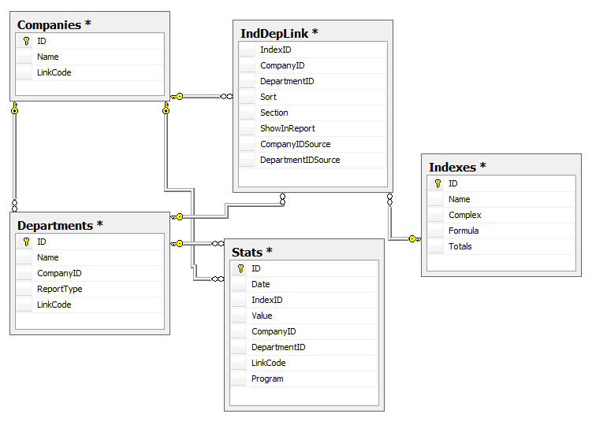

Таблица «Companies»
ID | id компании
Name | наименование компании

Таблица «Departments»
ID | id подзразделения
Name | наименование подразделения
CompanyID | id компании, к которой относиться подразделение
ReportType | в каком виде выводить отчет

Таблица «Indexes»
ID | id показателя
Name | наименование показателя
Complex | как расчитывать данный показатель: 0 – простой показатель, вычисляется по таблице; 1 – Вычисляемый показатель, считается по формуле на основе простых показателей
Formula | формула расчета вычисляемого показателя

Таблица «Stats»
Date | дата
IndexID | id показателя, к которому относиться данное значение
Value | значение показателя
CompanyID | id компании
DepartmentID | id подразделения

Таблица «IndDepLink»
IndexID | id показателя
CompanyID | id компании
DepartmentID | id подразделения
Sort | индекс значения при сортировке, чем меньше индекс, тем выше будет отображено
Section | индекс секции, в которой будет отображен показатель
ShowInReport | показывать показатель в отчете или нет

- Диаграмма классов
Для написания данного приложения потребовалось написание классов для парсинга информации, отображения представлений в UITabBarViewController, а также класса который будет выступать связующим звеном с БД.

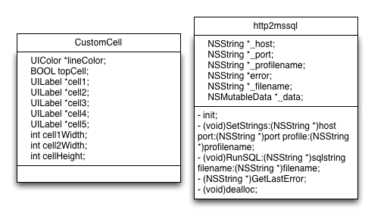

Класс CustomCell описывает внешний вид ячейки таблицы. Наследует от UITableViewCell. В основном методе инициализации initWithStyle происходит графическое подробное формирование ячейки таблицы. Создаются разделители между ячейками и соответственно сам UIView колонки. Также задаются настройки шрифта и фон.

Класс http2mssql является связующим звеном между БД и приложением. Содержит такие методы:
- SetSettings;
- RunSQL;
-GetLastError;
Метод SetSettings принимает:
- ip сервера БД;
- порт для доступа к серверу БД;
- название профайла, под которым будет происходить доступ к БД.
Данный метод сохраняет передаваемые параметры в переменные класса.

Метод RunSQL принимает:
- строку sql запроса;
- имя файла в который сохранить xml
Внутри метода формируется URL строка, которая затем формируется запрос с помощью NSURLConnection. В ответ мы получает xml, который мы и сохраняем в файл, имя которого было указано в параметре метода.

5.1 Классы для парсинга
Сюда относятся 4 класса:
- CompaniesParser, работает с «Companies.xml» и хранит данные про компании;
- DepartmentsParser, работает с «Departments.xml» и хранит данные про подразделения;
-DocumentParser, работает с «table.xml» и хранит данные, которые в последующем будут использоваться для отображения таблицы;
-ChartParser, работает с «chart.xml» и хранит данные, которые будут отображаться на графике.
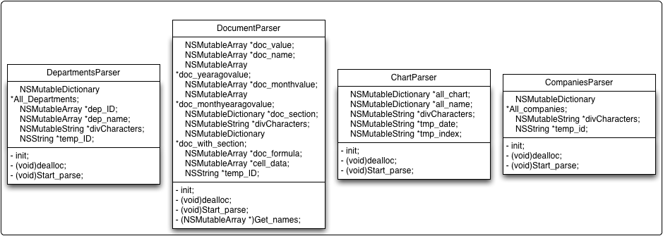

Классы для парсинга
Все классы данной группы реализуют интерфейс NSXMLParserDelegate который позволяет работать с классом NSXMLParser, и соответственно реализуют методы, которые необходимы для правильной работы парсинга. К этим методам относятся:
- (void) parser:(NSXMLParser *)parser
didStartElement:(NSString *)elementName
namespaceURI:(NSString *)namespaceURI
qualifiedName:(NSString *)qName
attributes:(NSDictionary *)attributeDict;
- (void) parser:(NSXMLParser *)parser
didEndElement:(NSString *)elementName
namespaceURI:(NSString *)namespaceURI
qualifiedName:(NSString *)qName;
- (void) parser:(NSXMLParser *)parser foundCharacters:(NSString )string;

5.2 Классы отображения представлений
К данной группе относятся:
- RefreshViewController – соответствует вкладке «Обновить»;
- TableViewController – соответствует вкладке «Вывод данных в виде таблицы»;
- ChartViewController – соответствует вкладке «Вывод данных в виде графика»;
- ReportViewController – соответствует подвкладке «Отчет», которая расположена во вкладке «Настройки»
- ConnectionViewController – соответствует подвкладке «Подключение», которая расположена во вкладке «Настройки».

Все классы данной группы являются наследниками класса UIViewController.
Класс RefreshViewController имеет только один основной метод GetResult, который отправляет запрос в БД и сохраняет полученные данные в xml.

Класс TableViewController реализует представление выведения статистике в виде табличных данных. Содержит такие основные методы:
- loadCompanySegmentControl;
- loadDepartmentSegmentControl;
- loadTableData;
-loadTableViewControl;

Метод loadCompanySegmentConrol парсит файл «Companies.xml» и заносит полученные данные в UISegmentedControl, который будет отображать доступные компании.
Метод loadDepartmentSegmentControl парсит файл «Departments.xml» и заносит полученные данные в UISegmentedControl, который будет отображать доступные подразделения для выбранной компании, если таких подразделений нет, то сразу запускается метод loadTableData, без формирование UISegmentedControl;
В методе loadTableData формируется строка запроса к БД, в которой используются:
- индекс компании;
- индекс подразделения, если такой имеется, или передается 0 при его отсутствии;
- дата начала и дата конца временного периода;
Метод loadTableViewControl отвечает за отрисовку таблицы на экране. В методе формируются параметры расположения и внешний вид таблицы.
Т.е. данный класс работает с UITableView, он реализует интерфейс UITableViewDataSource и UITableViewDelegate.

Класс ChartViewController реализует представление выведения статистики в виде графических данных.
Класс содержит такие методы:
- loadCompanySegmentControl;
- loadDepartmentSegmentControl;
- loadChartData;
- constructScatterPlot;
- drawCheckBoxes;
- checkBoxViewChangedState;
Метод loadCompanySegmentConrol парсит файл «Companies.xml» и заносит полученные данные в UISegmentedControl, который будет отображать доступные компании.
Метод loadDepartmentSegmentControl парсит файл «Departments.xml» и заносит полученные данные в UISegmentedControl, который будет отображать доступные подразделения для выбранной компании, если таких подразделений нет, то сразу запускается метод loadChartData без формирование UISegmentedControl;
В методе loadChartData формируется строка запроса к БД, в которой используются:
- индекс компании;
- индекс подразделения, если такой имеется, или передается 0 при его отсутствии;
- дата начала и дата конца временного периода;
Метод constructScatterPlot формирует визуальную составляющую графика, его расположение, оси координат. Также в данном методе запускается метод initialPlotsData, который формирует данные на которых будут основываться элементы графика.
Метод drawCheckBoxes создает checkbox’ы , которые будут отображать наименования параметром для которых необходимо формировать график. Каждый CheckBox соответствуем названию параметров, которые будут отображены для данного запроса.
Метод checkBoxViewChangedState срабатывает, когда меняется состояние checkbox’a, соответственно если состояние устанавливается как «checked» , то тогда на графике отображается элемент графика, который показывает данные показателя за который отвечает checkbox.

Класс ReportViewController реализует представление, на котором отображаются UIswitchcontrol’ы, которые определяют формат отображения табличных данных

Класс ConnectionViewController формирует представление, на котором будут отображены UITextField’ы, данными из которых будут задаваться параметры подключения к БД. При первой загрузке данного приложения данные UITextField будут пустые, однако при последующих загрузках, данные будут браться из памяти и соответственно UITextField уже будут заполнены этими данными. Также при заполнении любого из полей, при нажатии кнопки «Done», на виртуальной клавиатуре, данные сразу же сохраняются в память мобильного устройства.

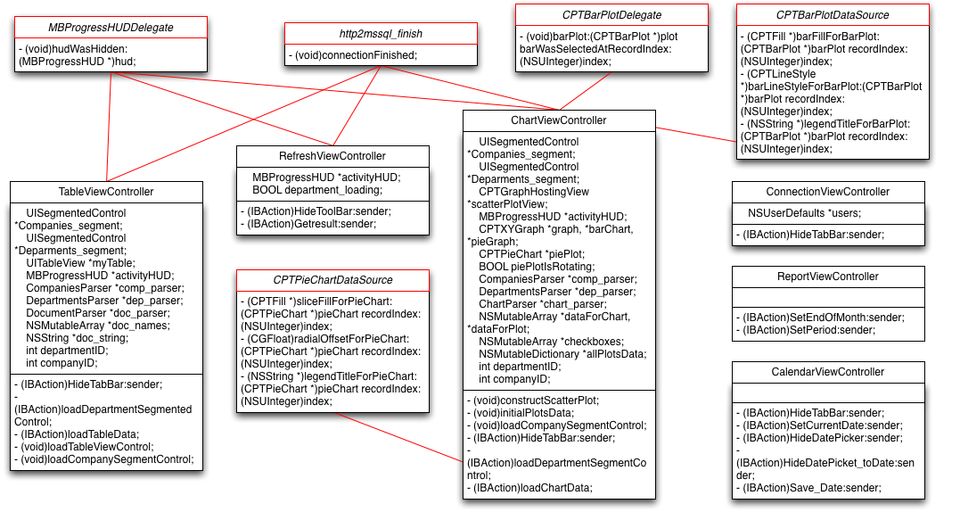

Классы отображения представлений

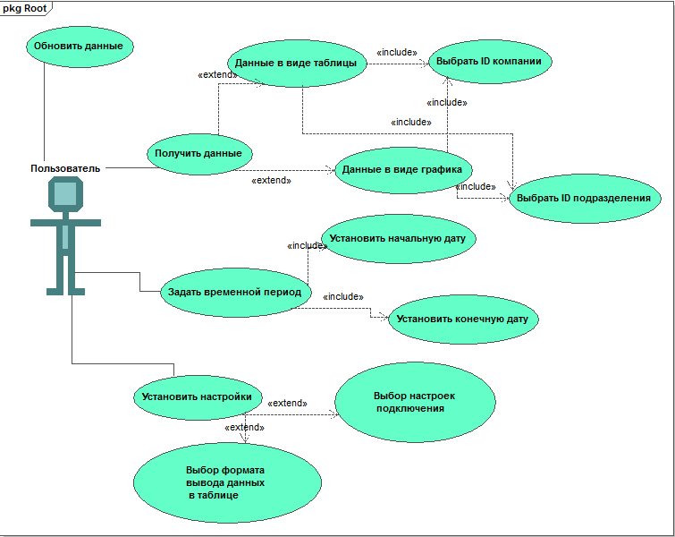
Диаграмма прецедентов
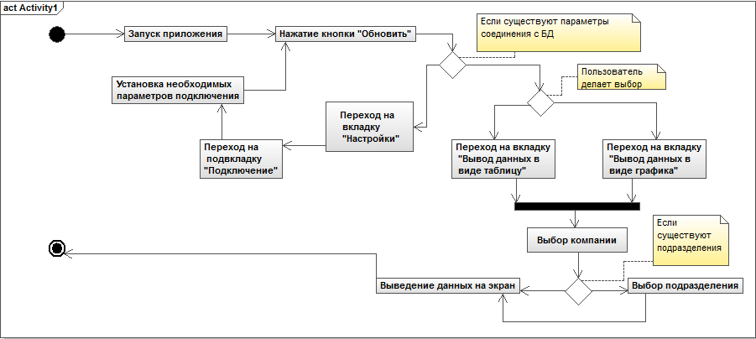
Диаграмма активности

- Реализация возможностей

  - Реализация получения и загрузки xml файлов.
В процессе получения и загрузки xml файлов участвуют классы:
- http2mssql
Получение xml файлов осуществляется в классах:
- RefreshViewController;
- TableViewController;
- ChartViewController;

Для начала мы получаем настройки подключения к серверу БД, которые у нас хранятся в памяти мобильного устройства. Создаем экземпляр класса http2mssql, который будет выполнять всю основную работу по загрузке xml файла. Затем вызывается метод класса http2mssql setSettings который принимает в качестве параметром ip-адрес сервера БД, порт, имя профайла.
Потом происходит формирование строки sql-запроса и последующий вызов метода класса http2mssql RunSQL, который принимает в качестве параметров строку запроса и название файла в который сохранить полученный xml файл.
Внутри метода RunSQL формируется NSURLRequest на основе полученной строки запроса и потом передается в NSURLConnection, который асинхронно получает необходимые данные. По окончанию загрузки вызывается метод connectionDidFinishLoading который записывает полученные данные, хранящиеся в NSData в файл, название которого мы указали параметром метода.

  - Реализация парсинга xml файлов
В процессе парсинга xml файлов участвуют классы:
- CompaniesParser;
- DepartmentsParser;
- DocumentParser;
- ChartParser;

Решено было сделать отдельный класс для каждого вида xml, так как у каждого свое количество значений и разное применение данных значений. Основным классом для парсинга является NSXMLParser от интерфейс которого, соответственно реализуют все классы, которые участвуют в парсинге. У каждого класса есть метод Start_parse в котором содержание xml файла передается в созданный экземпляр класса NSXMLParser.
Данные классы реализуют такие методы класса NSXMLParser:
- (void)parser:(NSXMLParser *)parser didStartElement:(NSString *)elementName
namespaceURI:(NSString *)namespaceURI
qualifiedName:(NSString *)qName
attributes:(NSDictionary *)attributeDict
- (void)parser:(NSXMLParser *)parser didEndElement:(NSString *)elementName
namespaceURI:(NSString *)namespaceURI
qualifiedName:(NSString *)qName
- (void)parser:(NSXMLParser *)parser foundCharacters:(NSString *)string

- Руководство пользователя
Данное приложение предназначено для получения и выведения статистических данных гостиниц и ресторанов.
Задача приложения состоит в том, что оно должно выводить на экран мобильного устройства данные, которые хранятся в БД. Облегчает визуальное восприятие данных.
Среди возможности приложения можно выделить то, что информация может выводиться как в виде таблицы, так и в виде графика.

Пользовательский интерфейс представляет собой 5 функциональных вкладок:
- Обновить;
- Отобразить данные в виде таблицы;
- Отобразить данные в виде графика;
- Выбор даты;
- Настройки;

На вкладе «Обновить» пользователю отображается соответствующая кнопка.
Вкладка «Отобразить данные в виде таблицы» содержит в себе вверху список компаний, а также если у выбранной компании имеются подразделения, то ниже отображаются они. Ниже данных списков отображается таблица.
Вкладка «Отобразить данные в виде графика» содержит в себе вверху список компаний, а также если у выбранной компании имеются подразделения, то ниже отображаются они. Ниже данных списков отображается график, а под ним checkbox’ы с наименования ми показателей, по которым нам необходимо строить графики.
Вкладка «Выбор даты» по центру отображает 2 даты, соответственно которые показывают с какой даты нужно начинать формировать данные и по какую.
Вкладка «Настройки» состоит из 2 субвкладок:
- Отчет: предоставляет пользователю выбрать формат формирование таблицы;
- Подключение: содержит в себе 4 поля для ввода текста.
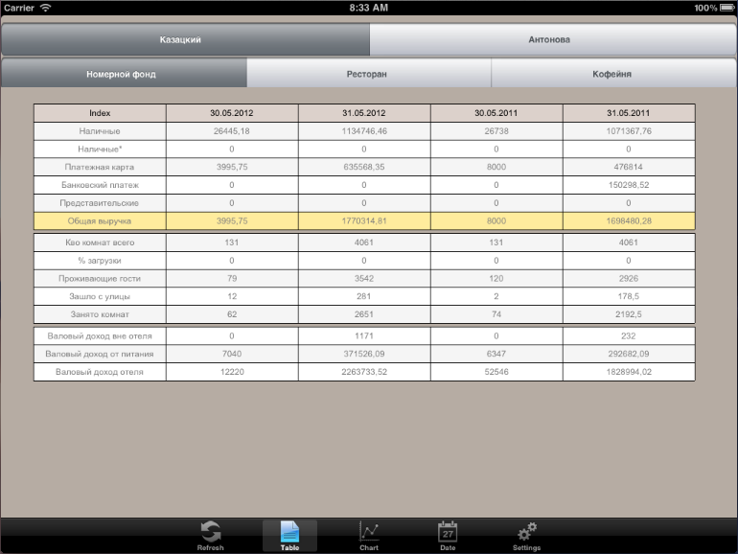

При первом запуске приложения пользователю необходимо пройти на вкладку «Настройки»->«Подключение» и установить параметры соединения с сервером БД. Затем перейти на вкладку «Обновить» и нажать соответствующую кнопку, для того чтобы необходимые данные о компаниях и подразделениях подгрузились на мобильное устройство. Затем пользователю необходимо перейти на вкладку «Выбор даты» и установить период, в который необходимо получать статистические данные. После пользователь в праве выбирать что ему больше необходимо, отображение данных в виде графика или в виде таблицы и соответственно перейти на какую-то из этих вкладом. Попадая на данную вкладку пользователю необходимо выбрать из числа представленных компаний, ту по которой он желает получить отчет. После выбора компании, если у данной компании будут подразделения, они отобразятся ниже, и пользователю нужно будет выбрать еще и подразделение. Если подразделения отсутствуют, то перед пользователем появится таблицы с данными.
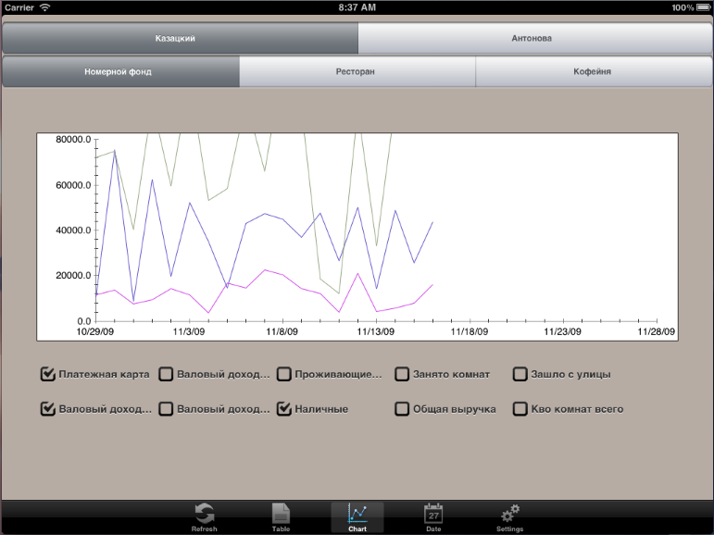
В случае с графическим отображение данных, то помимо выбора компании и подразделения, пользователю необходимо будет выбрать один или несколько из предложенных параметров для вывода графика по данному параметру.

- Выводы
При разработке данного приложения ставилась цель – создать приложение, которое будет позволять пользователям получать статистические данные в виде таблицы или графика. Данная цель была достигнута.
В процессе разработки приложения научился использовать асинхронный метод получения данных по сети NSURLConnection. Также познакомился с open-source элементами интерфейса:
- MBProgressHUD;
- SSCheckBoxView.
Разобрался с особенностями разработки приложений под мобильные устройства, в частности под iPhone и iPad.

- Список использованной литературы

- «iOS Programming The Big Nerd Ranch Guide» Conway J., Hillegass A., 548 стр. 2011 г.
- Материалы сайта http://stackoverflow.com/
- Материалы сайта https://github.com/
ЛИСТ ЗАМЕЧАНИЙ

Ф.И.О. | Суть замечаний, оценка и подпись

